合成回归样本—实验仪器交付
技术标（暗标）

目录
一、技术实施方案 1
（一）需求与交付范围 1
（二）设备供货实施步骤 1
（三）到货检测与验收 2
（四）交付进度与资源 2
（五）故障处置与保障 3

（1）需求与交付范围 1
（2）设备供货实施步骤 1
（3）到货检测与验收 2
（4）交付进度与资源 2
（5）故障处置与保障 3

技术实施方案
请参考以下要点编制本项目的实施方案：
（1）需求与交付范围
本项目交付范围包括显微成像设备与实验室检测仪器的到货、安装、校准、培训及验收，总工期30天。实施前，由项目经理组织技术负责人、采购专员和现场负责人召开需求确认会，依据合同和用户提供的设备清单，逐项核对设备型号、数量、技术参数及安装环境要求，形成《交付范围确认表》，经用户签字确认后作为后续实施依据。对于设备安装所需的电源、空间、温湿度等现场条件，由现场负责人进行实地核验并记录，若发现不满足设备要求的情况，及时向用户提出书面整改建议。责任岗位：项目经理总体协调，技术负责人负责技术参数确认，采购专员负责设备清单核对，现场负责人负责现场条件核验。过程控制：所有确认记录均需存档，变更须经用户书面同意。检查验收：交付范围确认表作为到货验收的依据之一。异常处置：若设备清单与合同不符，立即暂停相关设备采购，由项目经理与用户协商解决。
（2）设备供货实施步骤
设备供货实施步骤分为到货、安装、校准、培训及验收五个阶段。到货阶段：采购专员根据确认后的设备清单制定供货计划，明确到货时间节点，设备到达现场后，由现场负责人组织开箱验收，核对包装完整性、设备外观及附件数量，填写《到货验收单》，发现破损或短缺立即拍照记录并联系供应商处理。安装阶段：技术负责人依据设备安装手册编制安装方案，现场负责人协调安装场地、电源及必要工具，安装过程严格按方案执行，每台设备安装完成后进行初步通电测试。校准阶段：技术负责人组织校准工作，使用标准器具对设备关键参数进行校准，记录校准数据并形成《校准报告》，校准不合格的设备由技术负责人联系供应商进行调试或更换。培训阶段：技术负责人制定培训计划，对用户操作人员进行设备操作、日常维护及简单故障排除培训，培训结束后进行考核并记录。验收阶段：项目经理组织用户共同进行验收，依据合同和技术指标逐项检查设备性能，填写《验收报告》，双方签字确认。责任岗位：项目经理统筹协调，技术负责人负责安装、校准和培训的技术工作，采购专员负责供货协调，现场负责人负责现场组织与安全。过程控制：各阶段均需形成书面记录，关键节点需用户确认。检查验收：每阶段完成后由项目经理组织内部检查，验收阶段由用户最终确认。异常处置：到货异常按合同约定索赔或补发；安装调试异常由技术负责人分析原因并采取措施；校准不合格设备限期整改；培训未通过者安排补充培训；验收不合格项限期整改后重新验收。
（3）到货检测与验收
到货检测与验收按“到货初检—安装确认—校准验证—培训确认—终验”五步实施。到货初检：由拟配置的交付经理组织，在设备抵达现场后2小时内，依据装箱单核对显微成像设备与实验室检测仪器的型号、数量及外观；检查外包装有无破损、受潮，开箱后核对主机、附件、说明书及合格证。发现包装破损或数量不符，立即拍照记录并暂停开箱，24小时内书面通知供货方，同时报告采购人。安装确认：由拟配置的现场技术员按厂商安装手册执行，检查供电、接地、环境温湿度及空间尺寸，确认满足设备要求后安装；安装过程填写安装记录表，每完成一步由技术员与采购人代表双签。校准验证：使用拟配置的标准样品或校准件，按设备技术指标逐项测试成像分辨率、检测精度等关键参数，记录原始数据；校准不合格时，技术员在4小时内排查安装或环境因素，无法排除的报交付经理联系厂商技术支持，48小时内给出处理方案。培训确认：由拟配置的培训讲师对采购人操作人员进行现场培训，内容包括开关机、日常操作、维护保养及常见故障处理；培训后进行操作考核，考核不合格者安排补训。终验：全部设备安装校准及培训完成后，交付经理整理到货验收单、安装记录、校准报告及培训签到表，提交采购人组织终验；验收中发现的问题形成整改清单，明确责任人与完成时限，整改完成后复验。过程控制中，所有检查记录须当日归档，异常处置闭环后方可进入下一环节。
（4）交付进度与资源
交付进度按30天工期编排，分四个阶段并配置相应资源。第一阶段（第1—5天）：交付准备，由交付经理负责与采购人确认到货时间、现场条件及安装位置，编制到货接收计划；拟配置项目组人员包括交付经理1名、现场技术员2名、培训讲师1名，实施前核验其厂商培训证明或同类设备服务经历。第二阶段（第6—15天）：到货与安装，设备到场后按到货检测流程完成初检，技术员按厂商手册安装显微成像设备与实验室检测仪器；每日下班前由交付经理汇总进度，对比计划偏差超过1天时，分析原因并调整后续工序，调配技术员支援关键路径。第三阶段（第16—25天）：校准与培训，技术员完成设备校准并记录数据，培训讲师完成操作培训与考核；校准或培训受阻时，优先保障校准资源，培训可并行或顺延但不得影响终验。第四阶段（第26—30天）：终验与移交，交付经理整理全套验收资料提交采购人，组织终验并跟踪整改闭环。资源保障方面，拟配置安装工具、校准标准件及常用备件，实施前核验其有效性；现场技术员与培训讲师均需通过厂商或内部技术考核。进度控制采用日跟踪、周例会机制，关键节点（到货、安装完成、校准完成、培训完成）设置检查点，每点由交付经理与采购人代表确认；出现延误时，2小时内启动纠偏，通过增加工时或调整工序顺序压缩后续工期，确保30天内完成交付验收。
（5）故障处置与保障
针对显微成像设备与实验室检测仪器在到货、安装、校准、培训及验收阶段可能出现的故障，制定本处置与保障方案。实施步骤：1) 成立故障处置小组，由项目经理担任组长，成员包括安装工程师、校准工程师、培训专员及供应商技术支持（拟采用，实施前核验供应商支持渠道）。2) 故障分级：根据影响程度分为一般故障（不影响关键指标）、严重故障（影响关键指标但可短期修复）、重大故障（导致设备无法运行或验收受阻）。3) 故障响应：一般故障2小时内响应，24小时内解决；严重故障1小时内响应，8小时内解决；重大故障30分钟内响应，启动应急保障预案，包括调用备用设备（拟配置，实施前核验备用设备可用性）或供应商紧急支援。4) 故障记录与报告：所有故障均记录在《故障处置台账》中，重大故障需在处置后24小时内向采购方提交书面报告。责任岗位：项目经理负责整体协调；安装工程师负责安装类故障；校准工程师负责校准类故障；培训专员负责培训类故障；供应商技术支持负责设备本身故障。过程控制：故障处置过程需实时更新台账，关键节点需采购方确认；处置完成后需进行原因分析并制定预防措施。检查验收：故障处置完成后，由项目经理组织验证，确保设备恢复正常且不影响后续验收；验证结果需记录并作为验收资料的一部分。异常处置：若故障无法在预定时间内解决，立即启动备用方案（如备用设备、供应商紧急支援），并评估对工期的影响，必要时调整进度计划并报采购方批准。

附表一：拟投入资源计划
资源名称 | 拟配备数量 | 用途 | 核验条件
显微成像设备安装调试班组 | 1组 | 负责显微成像设备的开箱、安装、调试及初步校准 | 拟配置，进场前核验人员资质与设备匹配性
实验室检测仪器校准班组 | 1组 | 负责检测仪器的现场校准与计量确认 | 拟配置，进场前核验校准资质与标准器有效性
培训讲师 | 1名 | 负责设备操作与日常维护培训 | 拟配置，进场前核验培训经历与设备熟悉度
验收配合人员 | 1名 | 协助完成到货验收、安装验收及培训验收记录 | 拟配置，进场前核验验收流程熟悉度
安装调试工具及校准标准器 | 1套 | 用于设备安装、调试及现场校准 | 拟配置，进场前核验工具清单与校准证书
拟投入计划说明：本表为拟投入资源计划，数量为计划配置，实际进场前需按现场条件和设备要求核验人员资质、工具及标准器状态。
附表二：进度网络计划图
请绘出主要阶段和前置依赖。
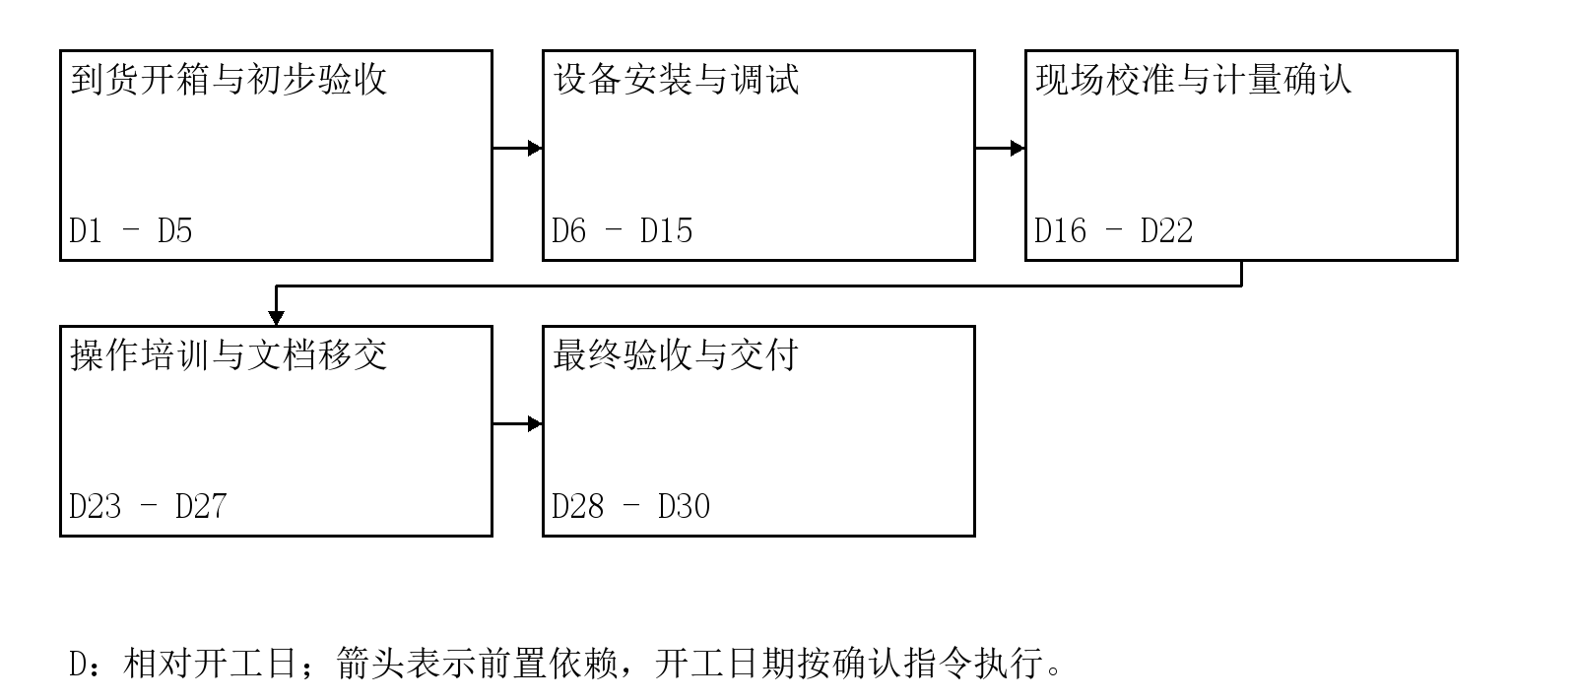
到货开箱与初步验收：第1—5日；设备安装与调试：第6—15日；现场校准与计量确认：第16—22日；操作培训与文档移交：第23—27日；最终验收与交付：第28—30日。以上为相对开工日的拟定节点，实际日期按经确认的开工指令与实施条件换算。
附表三：临时设施布置图
请绘出作业、临时设施与通行区域。
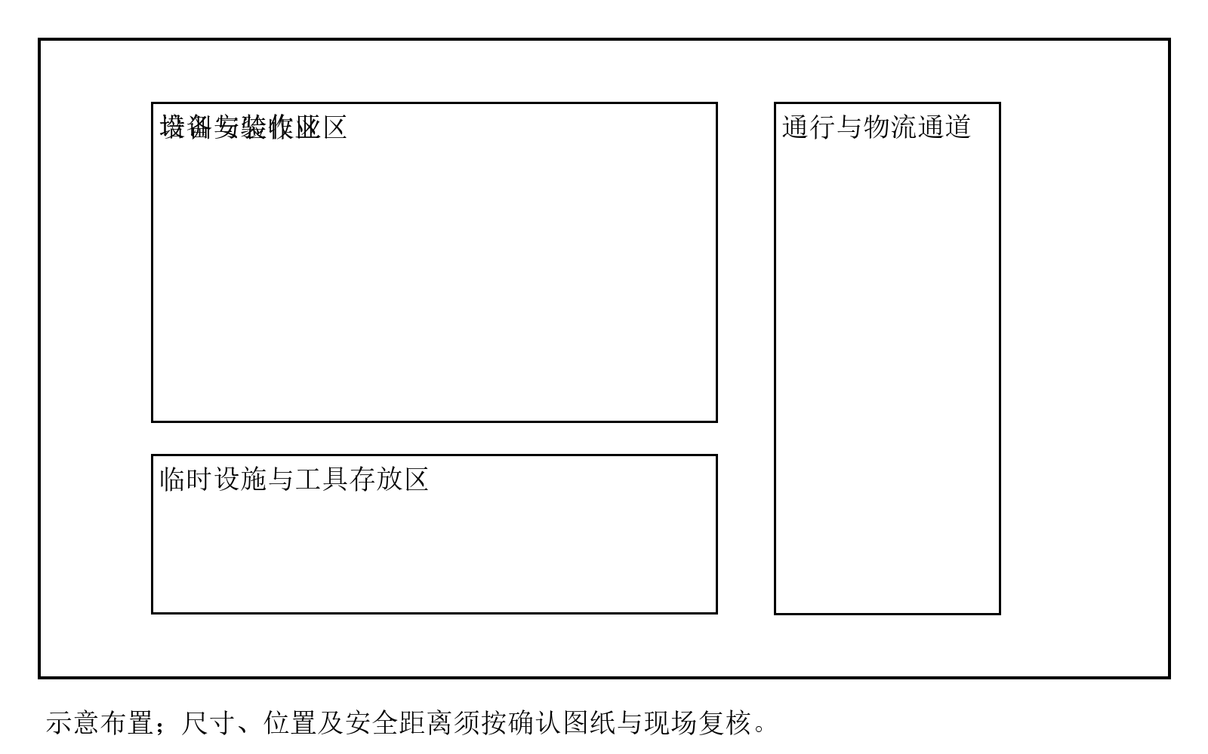
本进度计划以开工日为第1天，总工期30天；临时设施布置为实施前需复核的示意，依据现场条件和经确认图纸调整。

